|  |  |  |
| --- | --- | --- |
| **PROBLEMATIQUE** | OBJECTIF(S) | RESOLUTION |
| Après avoir procédé à la réparation des éléments, à leurs contrôles et à l’application des produits, vous vous apprêtez à poncer les sous-couches avec votre SURFACEUR SU93 mais celui-ci ne s’actionne pas. | **Caractériser** le surfaceur, **réaliser** l’analyse du besoin et **identifier** les éléments influents du système.  Etude du sous-système de régulation de débit et de mise en marche : **justifier** les mobilités, les liaisons et les défaillances. | feux |

|  |  |  |
| --- | --- | --- |
| **TRAVAIL DEMANDE** | **EXIGENCES** | **NIVEAU DE DIFFICULTE** |
| On donne :   * Documents Ressources :   + « BESOIN » * Dossier technique.   **Découverte**  **Activité 1 :**  **REPONDRE** aux questions pour définir les caractéristiques du surfaceur.  **Analyse du besoin**  **Activité 2 : en groupe de 2 élèves.**  **COMPLETER** l’actigramme de niveau A0 du surfaceur avec le vocabulaire fourni.  **Activité 3 : en groupe de 2 élèves.**  **FAIRE CORRESPONDRE** les fonctions manquantes en mettant en relation le graphe d’interactions et le tableau d’expression des besoins  **Activité 4 : en groupe de 2 élèves.**  **LISTER** les deux réseaux sur lesquels le surfaceur doit être branché avant sa mise en route.  BS01203_ | Les réponses aux questions sont justes  L’actigramme est complété avec le bon vocabulaire.  La correspondance est réalisée avec le bon vocabulaire.  Les deux réseaux sont identifiés. | 1  1  2  1 |
| **TRAVAIL DEMANDE** | **EXIGENCES** | **NIVEAU DE DIFFICULTE** |
| En mettant le surfaceur en route, vous vous apercevez qu’il manque de puissance et qu’il émet un bruit inquiétant. Ce dysfonctionnement peut être dû à une défaillance du sous-système :   * de régulateur de débit, * de mise en marche, * de transformation de l’énergie pneumatique en énergie mécanique de sortie.   Vous allez donc procéder à l’analyse structurelle et fonctionnelle de trois sous-systèmes afin de remettre en conformité votre surfaceur.  Sans titre-3.png  **Mise en marche**  **Régulateur de débit**  **Transformer de l’énergie pneumatique en énergie mécanique de sortie**  **Analyse du sous-système de régulation de débit**  **Activité 5 : en groupe de 2 élèves.**  **COMPLETER** les détails D1 et D2 en coloriant en bleu le volume occupé par l’air comprimé en phase de réglage de débit fermé (D1) et en phase de réglage de débit ouvert (D2) et **INDIQUER** le repère de la pièce principale qui permet le réglage du débit.  **Activité 6 : en groupe de 2 élèves.**  **REPERER** en cochant dans le tableau, le mouvement du boisseau repère 25. **REPERER** en coloriant en bleu sur la perspective, l’orifice de passage de l’air comprimé.  **Activité 7 : en groupe de 2 élèves.**  L’étanchéité du sous-système se fait par l’intermédiaire de 3 joints toriques placés dans les usinages fléchés de l’activité précédente.  **NOMMER** cet usinage et **CITER** trois raisons d’un dysfonctionnement possible du système de régulation occasionnant une perte de puissance du surfaceur.  BS01203_ | Les passages sont identifiés et corrects, le repère est bon.  Le tableau est correctement complété et le passage de l’air est identifié proprement.  L’usinage est nommé et les causes de disfonctionnement sont justes. | 1  2  2 |
| **TRAVAIL DEMANDE** | **EXIGENCES** | **NIVEAU DE DIFFICULTE** |
| Apparemment le réglage fonctionne correctement.  Vous allez donc vérifier la commande de mise en marche.  **Analyse du sous-système de mise en marche**  Compte tenu du tableau des diagnostics de pannes, on vous demande de réaliser l’étude des mobilités, l’étude cinématique et l’étude statique du sous-système de mise en marche.  Les liaisons sont supposées parfaites et les poids des pièces sont négligés.  **Activité 8 : en groupe de 2 élèves.**  **DETERMINER** l’ajustement nécessaire pour un guidage précis entre le poussoir (15) et le guide (17).  **Activité 9 : en groupe de 2 élèves.**  **COMPLETER** les classes d’équivalences des différents sous-ensembles et **DONNER** les mobilités des ensembles fournis.  **Bilan de séance**  **Activité 10 : Individuellement**  **PRENDRE** note :  - de ce que vous avez appris.  - des aides qui ont été données par l’enseignant.  - des questionnements et des difficultés rencontrées.  BS01203_ | L’ajustement est correct.  Les ensembles cinématiques sont justes et les liaisons définies.  La prise de note est rigoureuse, complète et soignée. | 1  2  3 |

**Activité 1 :**

Indiquer les deux avantages du mouvement cycloïdal de cet outil sur la qualité du ponçage :

\_\_\_\_\_\_\_\_\_\_\_\_\_\_\_\_\_\_\_\_\_\_\_\_\_\_\_\_\_\_\_\_\_\_\_\_\_\_\_\_\_\_\_\_\_\_\_\_\_\_\_\_\_\_\_\_\_\_\_\_\_\_\_\_\_\_\_\_

\_\_\_\_\_\_\_\_\_\_\_\_\_\_\_\_\_\_\_\_\_\_\_\_\_\_\_\_\_\_\_\_\_\_\_\_\_\_\_\_\_\_\_\_\_\_\_\_\_\_\_\_\_\_\_\_\_\_\_\_\_\_\_\_\_\_\_\_

Donner les formes des stries laissées par le surfaceur sur la pièce poncée :

\_\_\_\_\_\_\_\_\_\_\_\_\_\_\_\_\_\_\_\_\_\_\_\_\_\_\_\_\_\_\_\_\_\_\_\_\_\_\_\_\_\_\_\_\_\_\_\_\_\_\_\_\_\_\_\_\_\_\_\_\_\_\_\_\_\_\_\_

Indiquer le nom de la courbe décrite par le grain abrasif :

\_\_\_\_\_\_\_\_\_\_\_\_\_\_\_\_\_\_\_\_\_\_\_\_\_\_\_\_\_\_\_\_\_\_\_\_\_\_\_\_\_\_\_\_\_\_\_\_\_\_\_\_\_\_\_\_\_\_\_\_\_\_\_\_\_\_\_\_

Réaliser dans le cadre ci- dessous le croquis de la courbe décrite :

**Activité 2 :**

Vocabulaire à placer : surfaceur, surface lisse, poncer, surface rugueuse

Energie pneumatique

Ordre de mise en marche

**Activité 3 :**

|  |  |
| --- | --- |
| Fp | Poncer l’élément de carrosserie |
| FC1 | Assurer la prise en main (Poids, encombrement). |
| FC5 | Assurer une utilisation en toute sécurité. |
| FC\_\_\_ | S’adapter à l’énergie pneumatique. |
| FC\_\_\_ | Ne pas polluer le milieu ambiant. |
| FC4 | Maintenir la toile abrasive. |
| FC2 | Être esthétiquement en harmonie avec les autres produits de la gamme. |
| FC6 | S’adapter au milieu ambiant. |

FC1

FP

FC5

FC6

FC\_\_

FC3

FC7

FC\_\_

**Activité 4 :**

Liste des réseaux :

\_\_\_\_\_\_\_\_\_\_\_\_\_\_\_\_\_\_\_\_\_\_\_\_\_\_\_\_\_\_\_\_\_\_\_\_\_\_\_\_\_\_\_\_\_\_\_\_\_\_\_\_\_\_\_\_\_\_\_\_\_\_\_\_\_\_\_\_

\_\_\_\_\_\_\_\_\_\_\_\_\_\_\_\_\_\_\_\_\_\_\_\_\_\_\_\_\_\_\_\_\_\_\_\_\_\_\_\_\_\_\_\_\_\_\_\_\_\_\_\_\_\_\_\_\_\_\_\_\_\_\_\_\_\_\_\_

**Activité 5 :**

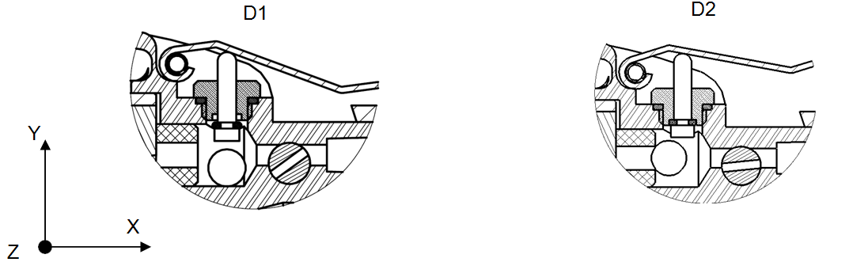

Le repère de la pièce principale qui permet le réglage du débit est : Rep.\_\_\_\_\_\_

**Activité 6 :**

Tableau des mouvements :

|  |  |  |  |  |  |
| --- | --- | --- | --- | --- | --- |
| Tx | Ty | Tz | Rx | Ry | Rz |
|  |  |  |  |  |  |

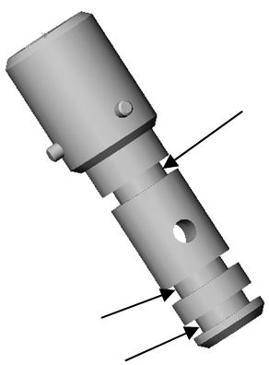

**Activité 7 :**

Nom de l’usinage :

\_\_\_\_\_\_\_\_\_\_\_\_\_\_\_\_\_\_\_\_\_\_\_\_\_\_\_\_\_\_\_\_\_\_\_\_\_\_\_\_\_\_\_\_\_\_\_\_\_\_\_\_\_\_\_\_\_\_\_\_\_\_\_\_\_\_\_\_

\_\_\_\_\_\_\_\_\_\_\_\_\_\_\_\_\_\_\_\_\_\_\_\_\_\_\_\_\_\_\_\_\_\_\_\_\_\_\_\_\_\_\_\_\_\_\_\_\_\_\_\_\_\_\_\_\_\_\_\_\_\_\_\_\_\_\_\_

Défaillances possible :

\_\_\_\_\_\_\_\_\_\_\_\_\_\_\_\_\_\_\_\_\_\_\_\_\_\_\_\_\_\_\_\_\_\_\_\_\_\_\_\_\_\_\_\_\_\_\_\_\_\_\_\_\_\_\_\_\_\_\_\_\_\_\_\_\_\_\_\_

\_\_\_\_\_\_\_\_\_\_\_\_\_\_\_\_\_\_\_\_\_\_\_\_\_\_\_\_\_\_\_\_\_\_\_\_\_\_\_\_\_\_\_\_\_\_\_\_\_\_\_\_\_\_\_\_\_\_\_\_\_\_\_\_\_\_\_\_

\_\_\_\_\_\_\_\_\_\_\_\_\_\_\_\_\_\_\_\_\_\_\_\_\_\_\_\_\_\_\_\_\_\_\_\_\_\_\_\_\_\_\_\_\_\_\_\_\_\_\_\_\_\_\_\_\_\_\_\_\_\_\_\_\_\_\_\_

**Activité 8 :**

Ø4\_\_\_\_\_\_\_\_\_\_\_\_\_\_\_\_\_

**Activité 9 :**

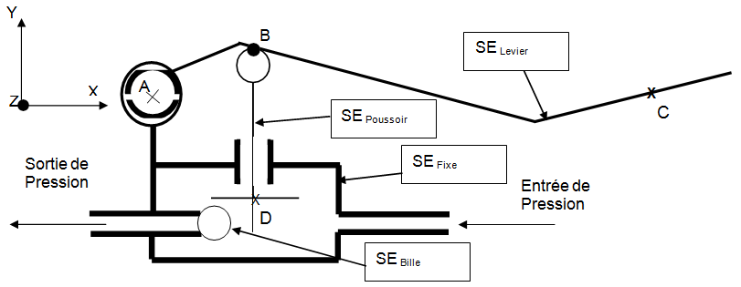

Compléter les sous-ensembles avec les pièces 15, 16, 17 et 19

SE Levier = (……………………)

SE Fixe = (2, 12, 24,…………)

SE Bille= (……………………)

SE Poussoir = (…………………)

Tableau des mobilités de SE Levier / SE Fixe

|  |  |  |  |  |  |
| --- | --- | --- | --- | --- | --- |
| Tx | Ty | Tz | Rx | Ry | Rz |
|  |  |  |  |  |  |

Nom de la liaison obtenue entre SE Levier / SE Fixe : \_\_\_\_\_\_\_\_\_\_\_\_\_\_\_\_\_\_\_\_

Tableau des mobilités de SE Poussoir / SE Fixe

|  |  |  |  |  |  |
| --- | --- | --- | --- | --- | --- |
| Tx | Ty | Tz | Rx | Ry | Rz |
|  |  |  |  |  |  |

Nom de la liaison obtenue entre SE Poussoir / SE Fixe : \_\_\_\_\_\_\_\_\_\_\_\_\_\_\_\_\_\_\_\_

**Activité 10 :** *Prise de notes*

* Ce que vous avez appris :
* Aides qui ont été données par l’enseignant :
* Difficultés rencontrées :